**Урок № 10**

**ТЕМА УРОКУ. Використання функцій. Автозаповнення.**

**МЕТА УРОКУ:**

***Навчальна*.** Навчити вести розрахунки в системі Microsoft Excel.

***Розвиваюча***. Розвивати кругозір, логічне мислення, пам'ять здобувачів освіти.

***Виховна***. Виховувати цікавість, допитливість.

**ОБЛАДНАННЯ:** Комп’ютери класу. Роздатковий матеріал.

**ХІД УРОКУ**

**І*.* Організаційний момент.**

Перевірка присутності здобувачів освіти.

**Загальна характеристика теми.**

**ІІ. Перевірка домашнього завдання.**

Опитування по темі попереднього уроку.

У чому полягає різниця між форматом даних і форматуванням клітинок?

➢ Які формати даних належать до числових? Як змінити формат подання даних?

➢ Чи є різниця між форматуванням усієї таблиці і окремих клітинок?

➢ Які параметри можна застосувати до форматування клітинок чи діапазону клітинок? Які інструменти можна використати для зміни параметрів?

➢ У яких випадках є потреба об’єднувати клітинки а у яких достатньо застосувати перенесення по словах?

**ІІІ. Вивчення нового матеріалу**

1. Використання функцій

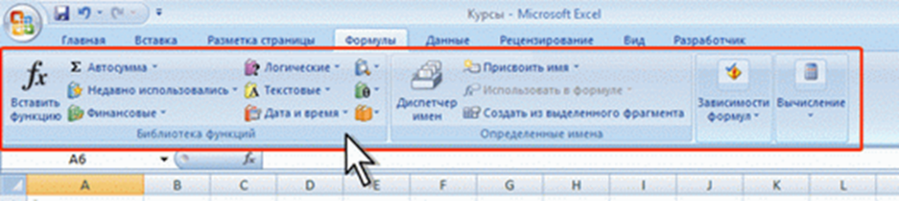***Функція*** – стандартна формула, яка забезпечує виконання певних дій над значеннями, що виступають аргументами. Функції дозволяють спростити формули, особливо якщо вони довгі або складні. Функції використовують не лише для безпосередніх обчислень, але також і для перетворення чисел, наприклад для округлення, для пошуку значень, порівняння і так далі.

Для створення формул з функціями зазвичай використовують групу ***Бібліотека функцій*** вкладки ***Формули***.

1. Виділіть комірку, в яку потрібно ввести формулу.
2. Клацніть по кнопці потрібної категорії функцій в групі ***Бібліотека функцій,*** виберіть потрібну функцію.
3. У вікні ***Аргументи функції*** у відповідному полі (полях) введіть аргументи функції. Посилання на комірки можна вводити з клавіатури, але зручніше використовувати виділенням комірок мишею. Для цього поставте курсор у відповідне поле і на аркуші виділіть необхідну комірку або діапазон комірок. Для зручності виділення комірок вікно ***Аргументи функції*** можна пересунути або згорнути. Текст, числа і логічні вирази як аргументи зазвичай вводять з клавіатури. Як підказка у вікні відображується призначення функції, а в нижній частині 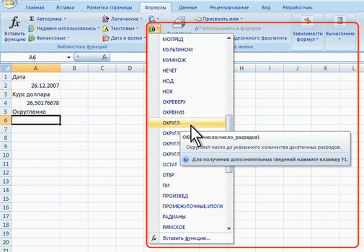вікна відображується опис аргументу, в полі якого в даний момент знаходиться курсор. Слід мати на увазі, що деякі функції не мають аргументів.
4. У вікні ***Аргументи функції*** натискуйте кнопку ***ОК***.

***Приклади функцій***

|  |  |
| --- | --- |
| Назва функції | Результат |
| =СТЕПЕНЬ(параметр;степінь) | Число, піднесене до степеня з показником *степінь* |
| =КОРЕНЬ(параметр) | Квадратний корінь числа |
| =СУММ(параметр) | Сума чисел |
| =ПРОИЗВЕД(параметр) | Добуток чисел |
| =СУММЕСЛИ(параметр 1 ;умова;параметр2) | Сума чисел за умовою |
| =МАКС(параметр) | Максимальне з чисел |
| =МИН(параметр) | Найменше з чисел |

1. Автозаповнення

Часто в таблицях інформація повторюється або однотипна. Для цього програма Excel містить засоби автоматичного автозаповнення. В правому нижньому куті поточної клітинки є чорний квадратик - маркер заповнення. При наведенні а нього курсору миші, він набуває форму тонкого хрестика. Перетягування маркер заповнення відбувається операція копіювання в горизонтальному, або вертикальному напрямку Копіювати можна : число, текст. дату, формулу і т.п.

В Excel існують певні заздалегідь задані послідовності значень. Наприклад, назви днів тижня, місяців тощо. Ними можна скористатися за допомогою засобу *автозаповнення*, що спрощує введення таких даних до таблиці. Набрати число, наприклад 15 взяти за маркер заповнення і потягнути вниз, так будуть автоматично заповнені клітинки, якщо при цьому натиснути на клавішу Ctrl інформація буде змінюватися як арифметична прогресія на заданий шаг, напр 15, 16, 17, 18, 19. Пояснимо сказане на *прикладі* .

15

15

10

10

20

20

30

40

50

15

15

15

15

16

17

18

**IV. Узагальнення і систематизація вивченого.**

1. Яка послідовність уведення формули в комірку та її виконання?
2. Що таке «функція» у Excel?
3. Що таке аргумент?
4. Яка  структура функції у Excel?
5. Як можна додати функцію у Excel?
6. Які основні функції Excel ви знаєте?

**V. Аналіз та підсумки уроку.**

Підводяться підсумки та робиться аналіз вивченого матеріалу.

**Домашнє завдання.** Конспект.